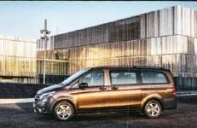**Hoeveel passagiers kunnen in een minibus plaatsnemen, de bestuurder niet meegeteld?**

maximaal 6 passagiers

maximaal 7 passagiers

maximaal 8 passagiers

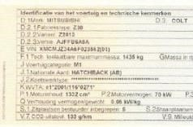

**De maximaal toegelaten massa van een personenvoertuig mag niet groter zijn dan**

1 435 kg

3 500 kg

4 100 kg

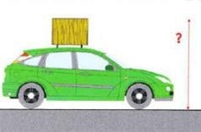**Hoe hoog mag een auto met lading maximaal zijn?**

3,5 meter

4,0 meter

5,5 meter

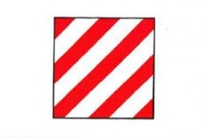

**Dit bord moet je achter aan de lading hangen, zodra die lading verder uitsteekt dan**

1 meter

2 meter

3 meter

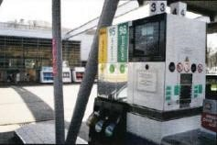

**Een auto verbruikt het meest brandstof als je fietsen vervoert**

achteraan op de auto

op het dak van de auto

in de koffer

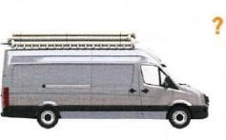**Hoever mag de lading langs de voorkant voorbij de bumper uitsteken?**

niets

1 meter

3 meter

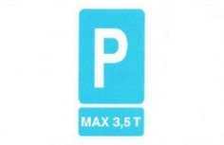**Mag een personenauto voorbij dit bord parkeren?**

ja

neen

neen, alleen een lichte vrachtauto

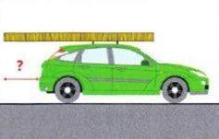**Hoever mag de lading achter een auto uitsteken, als je geen waarschuwingsbord aan de landing hangt?**

maximaal 0,5 meter

maximaal 1 meter

maximaal 3 meter

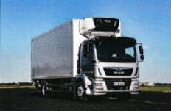**Mag je een vrachtauto besturen als je een rijbewijs B hebt?**

ja

neen

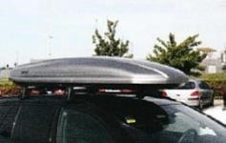**Verbruikt een auto meer brandstof als hij rijdt met een skibox bovenop?**

ja

neen

alleen als het hard waait